Resolución del Pleno del Instituto de Transparencia, Acceso a la Información Pública y Protección de Datos Personales del Estado de México y Municipios, con domicilio en Metepec, Estado de México, de fecha doce de agosto de dos mil veinte.

VISTO el expediente formado con motivo del recurso de revisión 01122/INFOEM/IP/RR/2020, promovido por el C. Xxxx Xxxx Xxxxx, en lo sucesivo EL RECURRENTE, en contra de la respuesta del Instituto de Salud del Estado de México, en lo sucesivo EL SUJETO OBLIGADO, se procede a dictar la presente resolución con base en lo siguiente:
R E S U L T A N D O
I. En fecha veintiocho de enero de dos mil veinte, EL RECURRENTE presentó a través del Sistema de Acceso a la Información Mexiquense, en lo subsecuente EL SAIMEX, ante EL SUJETO OBLIGADO, la solicitud de acceso a la información pública, a la que se le asignó el número 00066/ISEM/IP/2020, mediante la cual solicitó:

Número de Solicitud | Contenido
00066/ISEM/IP/2020 | “Solicito saber si el C. Héctor Gómez Morales trabaja en el Instituto de Salud del Estado de México (ISEM), si es así, se informe ¿cual es su puesto y función, jornada y horario de trabajo, percepciones, antigüedad y perfil académico?”(sic)

II. su parte EL SUJETO OBLIGADO en fecha veintinueve de enero de dos mil veinte, solicitó al Servidor Público Habilitado Competente la información requerida en la solicitud de acceso a la información, tal como se desprende de la siguiente imagen:
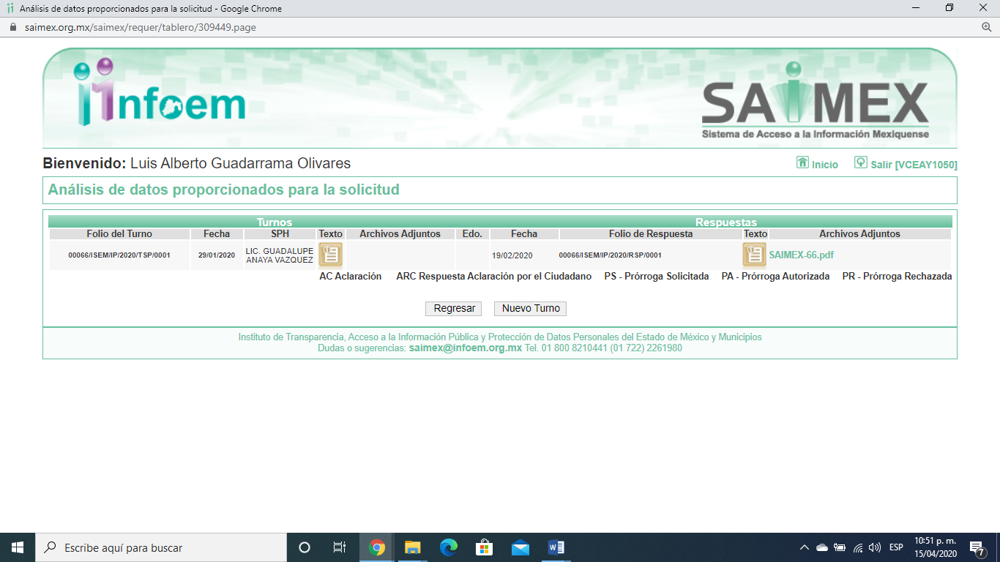
Cabe precisar que de una revisión a la página de IPOMEX del SUJETO OBLIGADO se encontró que la servidora pública a la que se le requirió la solicitud de acceso a la información ostenta el cargo de Directora de Administración, como se observa de la siguiente imagen:
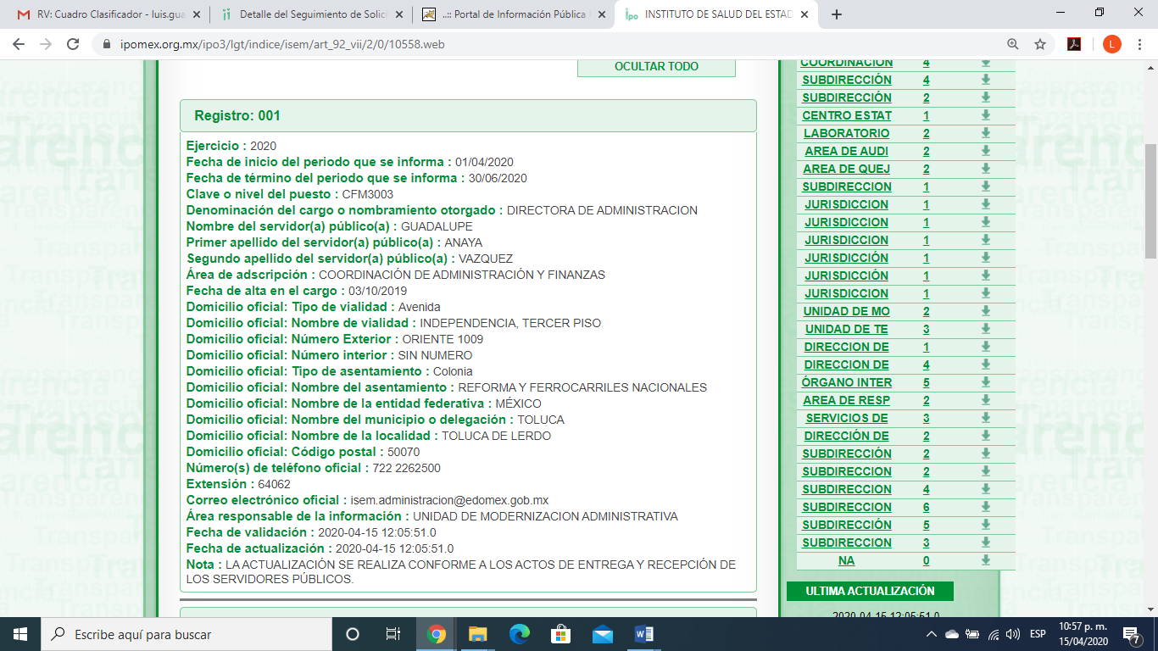
III. De las constancias que obran en EL SAIMEX, se advierte que en fecha diecinueve de febrero de dos mil veinte, el SUJETO OBLIGADO dio respuesta a la solicitud de información, en los siguientes términos:
“Folio de la solicitud: 00066/ISEM/IP/2020
En respuesta a la solicitud recibida, nos permitimos hacer de su conocimiento que con fundamento en el artículo 53, Fracciones: II, V y VI de la Ley de Transparencia y Acceso a la Información Pública del Estado de México y Municipios, le contestamos que:
SE ENVÍA RESPUESTA.
ATENTAMENTE
LIC. ELOINA SILVETTE DÍAZ GUTIÉRREZ”

Cabe precisar que EL SUJETO OBLIGADO adjuntó un archivo electrónico denominado SAIMEX-66.pdf, el cual no se inserta en el presente apartado al ser del concomimiento de las partes; aunado a que, será materia de estudio en el apartado correspondiente y el cual contiene el oficio del Subdirector de Administración en el que le informó que derivado de una búsqueda exhaustiva y razonable en los archivos de esa Unidad Administrativa no se encontró documentación relacionada con la solicitud.

IV. Inconforme con la respuesta el veinte de febrero de dos mil veinte, EL RECURRENTE interpuso el recursos de revisión objeto del presente estudio, el cual fue registrado en EL SAIMEX y se le asignó el número de expediente
01122/INFOEM/IP/RR/2020, en el que señaló como acto impugnado y razones o motivos de inconformidad lo siguiente:

Número de Recurso | Acto Impugnado | Razones o motivos de inconformidad
01122/INFOEM/IP/RR/2020 | “La respuesta a la solicitud de información pública con folio electrónico No. 00066/ISEM/IP/2020 donde se afirma que en los archivos de esa Subdirección de Recursos Humanos del ISEM no se encuentra documento con las características solicitadas.” | “Es de conocimiento público que el C. Héctor Gómez Morales se ostenta como Secretario General de la Sección 22 Valle de Toluca del Sindicato Nacional de Trabajadores de la Secretaria de Salud, misma sección que corresponde al ente obligado Instituto de Salud del Estado de México. Por tal razón, respetuosamente se debe considerar que, legalmente el C. Héctor Gómez Morale ocupa un código que determina su puesto y función (aún en el supuesto de contar con determinada comisión, con o sin goce de sueldo) y por lo tanto debe existir un registro de sus percepciones (salario), antigüedad y perfil académico. Por su atención gracias.”

Cabe señalar que el particular adjunto un archivo electrónico denominado SAIMEX-66.pdf, el cual es la respuesta proporcionada por EL SUJETO OBLIGADO.
V. El veinte de febrero de dos mil veinte, el recurso de revisión de que se trata se envió electrónicamente al Instituto de Transparencia, Acceso a la Información Pública y Protección de Datos Personales del Estado de México y Municipios y con fundamento en el artículo 185, fracción I de la Ley de Transparencia y Acceso a la Información Pública del Estado de México y Municipios, se turnó, a través del SAIMEX, el recurso de revisión a la Comisionada EVA ABAID YAPUR, a efecto de que decretaran su admisión o desechamiento.

VI. De las constancias del expediente electrónico del SAIMEX, se desprende que el veintiséis de febrero de dos mil veinte, se acordó la admisión a trámite del recurso de revisión que nos ocupa, así como la integración del expediente respectivo, mismo que se puso a disposición de las partes, para que en un plazo máximo de siete días hábiles conforme a lo dispuesto por el artículo 185 de la Ley de Transparencia y Acceso a la Información Pública del Estado de México y Municipios, manifestaran lo que a su derecho conviniera, a efecto de presentar pruebas y alegatos; así como para que EL SUJETO OBLIGADO rindiera su Informe Justificado respectivamente.

VII. De las constancias que obran en el expediente electrónico del SAIMEX, se advierte que EL SUJETO OBLIGADO fue omiso en rendir el Informe Justificado; por su parte, EL RECURRENTE no presentó manifestaciones, alegatos ni ofreció los medios de prueba que a su derecho convinieran.

VIII. Una vez analizado el estado procesal que guarda el expediente, en fecha XXXXXXXX de XXXXXX de dos mil veinte, la Comisionada EVA ABAID YAPUR acordó el cierre de instrucción en el recurso de revisión, así como la remisión del expediente a efecto de ser resuelto, de conformidad con lo establecido en el artículo 185 fracciones VI y VIII de la Ley de Transparencia y Acceso a la Información Pública del Estado de México y Municipios;

IX. En fecha XXXXXX de XXXXXX de dos mil veinte, con fundamento en el artículo 181 párrafo tercero de la Ley de Transparencia y Acceso a la Información Pública del Estado de México y Municipios, se determinó ampliar el plazo para emitir resolución por un periodo de quince días hábiles; y

C O N S I D E R A N D O

PRIMERO. Competencia. Este Instituto de Transparencia, Acceso a la Información Pública y Protección de Datos Personales del Estado de México y Municipios, es competente para conocer y resolver el presente recurso, conforme a lo dispuesto en los artículos 6, Letra A de la Constitución Política de los Estados Unidos Mexicanos; 5, párrafos vigésimo segundo, vigésimo tercero y vigésimo cuarto, fracciones IV y V de la Constitución Política del Estado Libre y Soberano de México; 1, 2, fracción II, 13, 29, 36, fracciones I y II, 176, 178, 179, 181, párrafo tercero y 185 de la Ley de Transparencia y Acceso a la Información Pública del Estado de México y Municipios; y 9, fracciones I y XXIV y 11 del Reglamento Interior del Instituto de Transparencia, Acceso a la Información Pública y Protección de Datos Personales del Estado de México y Municipios; toda vez que se trata de un recurso de revisión interpuestos por un Ciudadano en términos de la Ley de la materia.

SEGUNDO. Interés. El recurso de revisión fue interpuesto por parte legítima, en atención a que fue presentado por EL RECURRENTE, quien es la misma persona que formuló la solicitud de acceso a la información pública al SUJETO OBLIGADO.

TERCERO. Oportunidad. El recurso de revisión fue interpuesto dentro del plazo de quince días hábiles contados a partir del día siguiente al en que EL RECURRENTE tuvo conocimiento de la respuesta impugnada, tal y como lo prevé el artículo 178 de la Ley de Transparencia y Acceso a la Información Pública del Estado de México y Municipios, que establece:

“Artículo 178. El solicitante podrá interponer, por sí mismo o a través de su representante, de manera directa o por medios electrónicos, recurso de revisión ante el Instituto o ante la Unidad de Transparencia que haya conocido de la solicitud dentro de los quince días hábiles, siguientes a la fecha de la notificación de la respuesta.
A falta de respuesta del sujeto obligado, dentro de los plazos establecidos en esta Ley, a una solicitud de acceso a la información pública, el recurso podrá ser interpuesto en cualquier momento, acompañado con el documento que pruebe la fecha en que presentó la solicitud.
En el caso de que se interponga ante la Unidad de Transparencia, ésta deberá remitir el recurso de revisión al Instituto a más tardar al día siguiente de haberlo recibido.”

En efecto, atendiendo a que EL SUJETO OBLIGADO notificó la respuesta a la solicitud de información pública el día diecinueve de febrero de dos mil diecinueve, el plazo de quince días hábiles que el artículo 178 de la ley de la materia otorga al RECURRENTE para presentar el recurso de revisión, transcurrió del veinte de febrero al quince de marzo del dos mil veinte, sin contemplar en el cómputo los días veintidós, veintitrés y veintinueve de febrero, uno siete y ocho de marzo de enero de dos mil veinte, por corresponder a sábados y domingos, considerados como días inhábiles, en términos del artículo 3 fracción X de la Ley de Transparencia y Acceso a la Información Pública del Estado de México y Municipios; así como, el dos de marzo de dos mil veinte, considerado como día inhábil en términos del Calendario oficial publicado en el Periódico Oficial “Gaceta del Gobierno”, el diecinueve de diciembre de dos mil diecinueve.

En ese tenor, si el recurso de revisión que nos ocupa, se interpuso el veinte de febrero de dos mil veinte, éste se encuentra dentro de los márgenes temporales previstos en el citado precepto legal y, por tanto, su interposición considera oportuna.

CUARTO. Procedibilidad. Del análisis efectuado, se advierte que resulta procedente la interposición del recurso y se concluye la acreditación plena de todos y cada uno de los elementos formales exigidos por el artículo 180 de la Ley de Transparencia y Acceso a la Información Pública del Estado de México y Municipios, en atención a que fue presentado mediante el formato visible en el SAIMEX.
QUINTO. Estudio y resolución del recurso. Una vez determinada la vía sobre la que versará el presente recurso, y previa revisión del expediente electrónico formado en EL SAIMEX con motivo de la solicitud de información y del recurso a que da origen, es conveniente analizar si la respuesta del SUJETO OBLIGADO, cumple con los requisitos y procedimientos del derecho de acceso a la información pública, por lo que, en primer término debemos recordar que la solicitud de información planteada por EL RECURRENTE, consistió en si el C. Héctor Gómez Morales trabaja en el Instituto de Salud del Estado de México (ISEM), si es así, se informe ¿cual es su puesto y función, jornada y horario de trabajo, percepciones, antigüedad y perfil académico?.
En respuesta, EL SUJETO OBLIGADO le informó que derivado de una búsqueda exhaustiva y razonable en los archivos de la subdirección de Recursos Humanos no se encontró documentación con las características requeridas, como se muestra a continuación:

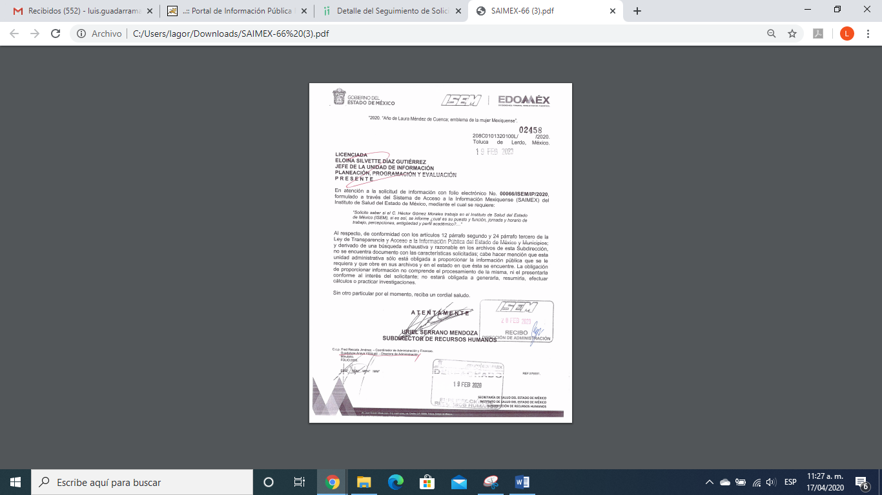
Por lo anterior, es que EL SUJETO OBLIGADO afirmó que en sus archivos no se cuenta con un documento con la información solicitada por el particular.

Sin embargo, EL SUEJTO OBLIGADO no negó que se encontrara la persona requerida adscrito al Instituto, por lo que puede haber documentación que obre en sus archivos, como lo es el expediente laboral; esto es porque, si bien se refiere que no encontró un documento con las características, es deber de la autoridad hacer una correcta interpretación de lo requerido por el particular y buscar el documento que exprese con lo solicitado.

Refuerza lo anterior el criterio de interpretación número 16/17 emitido por el Instituto Nacional de Transparencia, Acceso a la Información y Protección de Datos Personales que expresa lo que sigue:
“Expresión documental. Cuando los particulares presenten solicitudes de acceso a la información sin identificar de forma precisa la documentación que pudiera contener la información de su interés, o bien, la solicitud constituya una consulta, pero la respuesta pudiera obrar en algún documento en poder de los sujetos obligados, éstos deben dar a dichas solicitudes una interpretación que les otorgue una expresión documental.
Resoluciones:
RRA 0774/16. Secretaría de Salud. 31 de agosto de 2016. Por unanimidad. Comisionada Ponente María Patricia Kurczyn Villalobos.
RRA 0143/17. Universidad Autónoma Agraria Antonio Narro. 22 de febrero de 2017. Por unanimidad. Comisionado Ponente Oscar Mauricio Guerra Ford.
RRA 0540/17. Secretaría de Economía. 08 de marzo del 2017. Por unanimidad. Comisionado Ponente Francisco Javier Acuña Llamas.”

De lo anterior, el Manual General de Organización del Instituto de Salud del Estado de México, estable cuáles son las atribuciones y funciones de las áreas que la componen y de la que se desprende dicha Subdirección, como a continuación se observa:
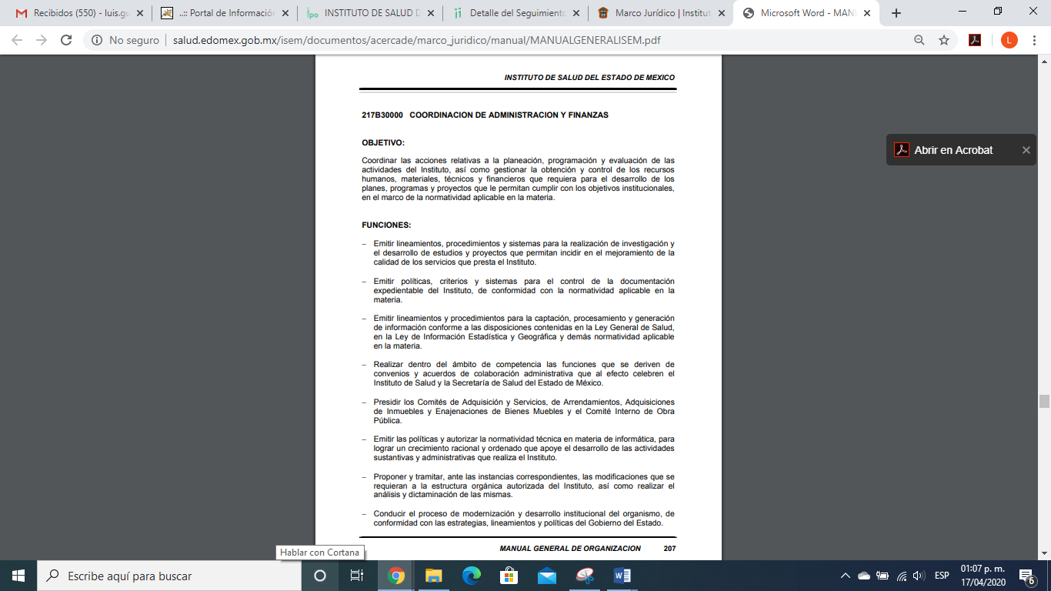
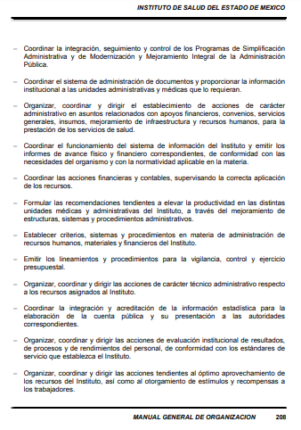
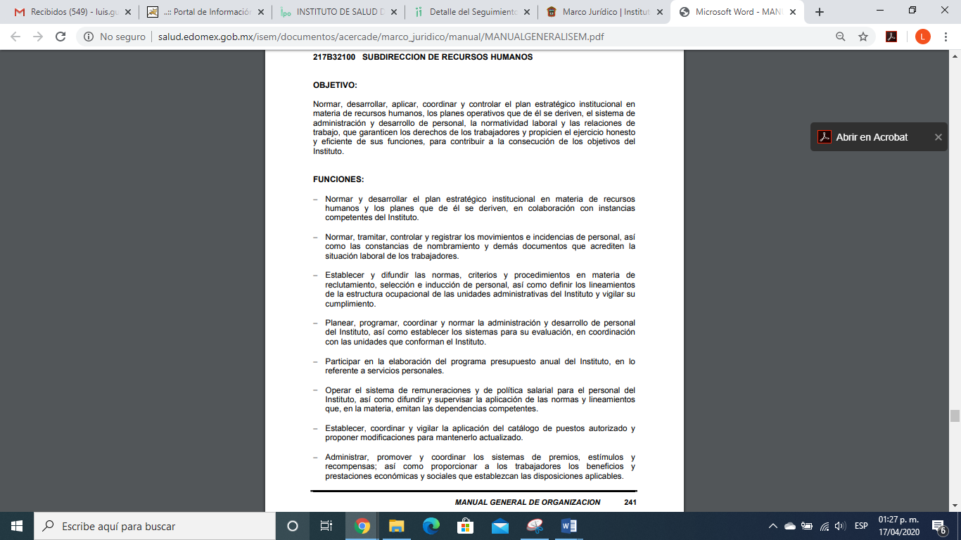
Es de lo anterior, que el Manual en cita establece que dentro de la estructura orgánica se encuentra la Coordinación de Administración y Finanzas quien es el Servidor Público Habilitado Competente a quien se le requirió la información, el cual tiene como objetivo el de Coordinar las acciones relativas a la planeación, programación y evaluación de las actividades del Instituto; así como, gestionar la obtención y control de los recursos humanos, materiales, técnicos y financieros que requiera para el desarrollo de los planes, programas y proyectos que la permitan cumplir con los objetivos institucionales en el marco de la normatividad aplicable en la materia; de igual forma, tiene como atribuciones entre otras las de organizar, coordinar y dirigir el establecimiento de acciones de carácter administrativo en asuntos relacionados con apoyos financieros, convenios, servicios generales, insumos, mejoramiento de infraestructura y recursos humanos, para la prestación de los servicios de salud; establecer criterios, sistemas y procedimientos en materia de administración de recursos humanos, materiales y financieros del Instituto.

De igual forma la Subdirección de Recursos Humanos quien es el Servidor Público que remitió en respuesta el oficio inserto en párrafos que anteceden, tiene como objetivo el de normar, desarrollar, aplicar, coordinar y controlar el palan estratégico, institucional en materia de recursos humanos, los planes operativos que de él se deriven, el sistema de administración y desarrollo de personal, la normatividad laboral y las relaciones de trabajo, que garanticen los derechos de los trabajadores y propicien el ejercicio honesto y eficiente de sus funciones, para contribuir a la construcción de los objetivos del Instituto, por lo que cuenta con las funciones de contar con la información requerida por el ahora particular.
En este sentido, se atiende con lo dispuesto los artículos 1, 7, 18 y 19 de la Ley de Transparencia y Acceso a la Información Pública del Estado de México y Municipios, como a continuación se expone
Artículo 1. La presente Ley es de orden público e interés general, es reglamentaria de los párrafos décimo séptimo, décimo octavo y décimo noveno del artículo 5 de la Constitución Política del Estado Libre y Soberano de México.
Tiene por objeto establecer los principios, bases generales y procedimientos para tutelar y garantizar la transparencia y el derecho humano de acceso a la información pública en posesión de los sujetos obligados.
Asimismo, armonizar las disposiciones legales del Estado de México, con lo señalado por el artículo 6, apartado A, de la Constitución Política de los Estados Unidos Mexicanos en la materia y con lo establecido por la Ley General de Transparencia y Acceso a la Información Pública.
Artículo 7. El Estado de México garantizará el efectivo acceso de toda persona a la información en posesión de cualquier entidad, autoridad, órgano y organismo de los poderes Ejecutivo, Legislativo y Judicial, órganos autónomos, partidos políticos, fideicomisos y fondos públicos, así como de cualquier persona física, jurídico colectiva o sindicato que reciba y ejerza recursos públicos o realice actos de autoridad en el ámbito de competencia del Estado de México y sus municipios.
Artículo 18. Los sujetos obligados deberán documentar todo acto que derive del ejercicio de sus facultades, competencias o funciones, considerando desde su origen la eventual publicidad y reutilización de la información que generen.
Artículo 19. Se presume que la información debe existir si se refiere a las facultades, competencias y funciones que los ordenamientos jurídicos aplicables otorgan a los sujetos obligados. En los casos en que ciertas facultades, competencias o funciones no se hayan ejercido, se debe motivar la respuesta en función de las causas que motiven tal circunstancia. Si el sujeto obligado, en el ejercicio de sus atribuciones, debía generar, poseer o administrar la información, pero ésta no se encuentra, el Comité de transparencia deberá emitir un acuerdo de inexistencia, debidamente fundado y motivado, en el que detalle las razones del por qué no obra en sus archivos.

De esta forma, EL SUJETO OBLIGADO le señaló que realizó una búsqueda exhaustiva y razonable en sus archivos y no encontró documentación con las características requeridas.
A lo que en razones y motivos de inconformidad el particular señaló que es de conocimiento público que el C. Héctor Gómez Morales se ostenta como Secretario General de la Sección 22 Valle de Toluca del Sindicato Nacional de Trabajadores de la Secretaría de Salud, misma sección que corresponde al ente obligado Instituto de Salud del Estado de México.
En razón de lo anterior, personal de esta Ponencia realizó una búsqueda en la página oficial del SUJETO OBLIGADO encontrando lo siguiente:
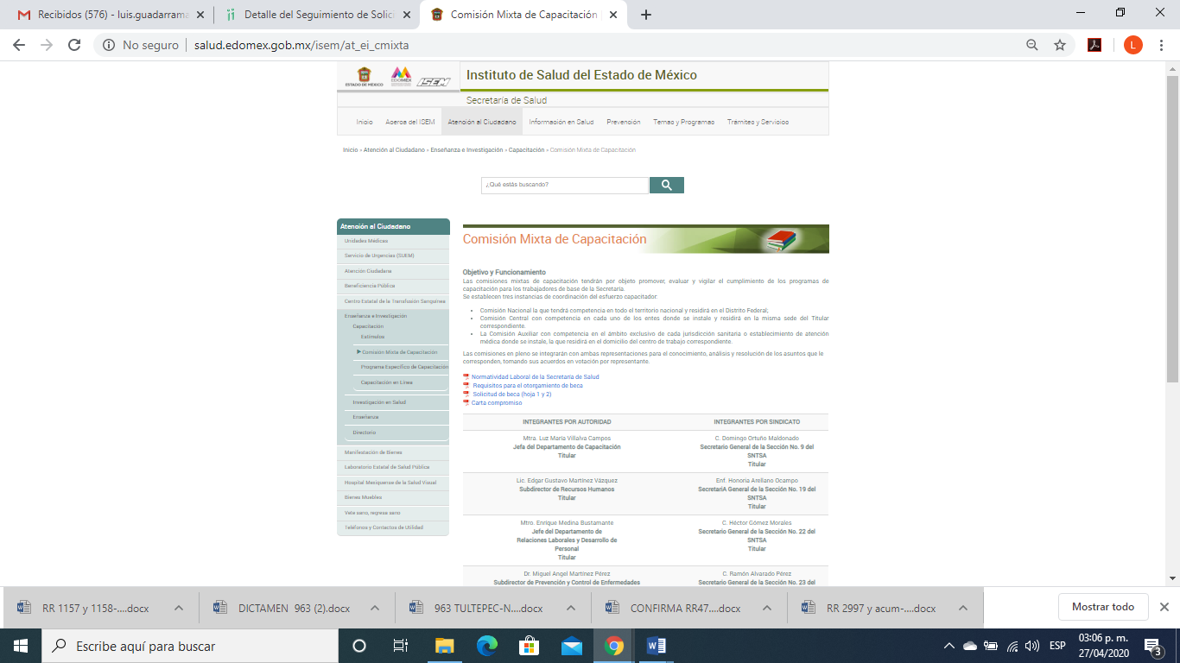
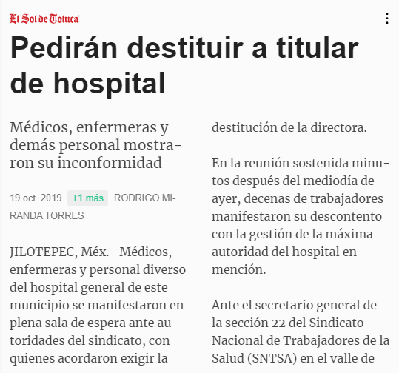
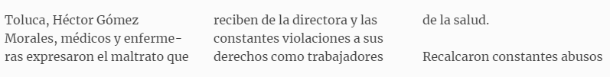
De lo insertó, se desprende que la persona señalada en la solicitud de acceso a la información requerida por el particular ostenta el cargo de Secretario General de la sección 22 del Sindicato Nacional de Trabajadores de la Salud SNTSA en el Valle de Toluca.
De esta forma, no pasa inadvertido para esta Ponencia Resolutora el contenido de diversas ligas electrónicas consistentes en: notas periodísticas y de una página institucional del SUJETO OBLIGADO, por lo que se advierten indicios de la persona requerida.
Al respecto, por lo que hace al contenido de las diversas ligas que contienen notas periodísticas de diversas fuentes de noticias digitales esta Ponencia Resolutora, advierte que carecen de valor y eficacia probatoria, puesto que tienen el carácter de documento privado que, en su caso, sólo acreditan que se realizaron en el modo, tiempo y lugar en ellas se haga referencia, sin que por sí mismas tengan por efecto acreditar los hechos a que se contienen, ya que no reúnen las características que deben contener los documentos públicos, por lo que lo señalado en su contenido, no puede considerarse como un hecho público y notorio, pues aun y cuando no pudiera ser desmentida por quienes se considerasen afectados por su contenido, éste solamente le es imputable al autor de la misma, mas no así, a quienes se ven involucrados en la noticia correspondiente.
Sirve de sustento a lo anterior, las Tesis Aisladas aplicables por analogía en nuestra materia, con números de registro 173244 y 203623 de la Novena Época del Cuarto y Décimo Tercer Tribunal Colegiado en Materia de Trabajo del Primer Circuito, publicadas en la página 1827 del Tomo XXV, de febrero de 2007 y página 541 del Tomo II, de diciembre de 1995, respectivamente, del Semanario Judicial de la Federación y su Gaceta, que es del tenor literal siguiente:
“NOTAS PERIODÍSTICAS. AL TENER EN EL PROCEDIMIENTO LABORAL EL CARÁCTER DE INSTRUMENTOS PRIVADOS CARECEN DE EFICACIA PROBATORIA, POR SÍ MISMAS, PARA ACREDITAR LOS HECHOS CONTENIDOS EN ELLAS SI NO SON CORROBORADAS CON OTROS MEDIOS DE PRUEBA. Las publicaciones contenidas en los medios informativos, como los periódicos, únicamente son aptas para acreditar que se realizaron en el modo, tiempo y lugar en ellas referidos; sin embargo, en el procedimiento laboral carecen de eficacia probatoria, por sí mismas, para acreditar los hechos a que se contraen, por no reunir las características que deben contener los documentos públicos en términos del artículo 795 de la Ley Federal del Trabajo, y si bien podría considerarse que los ejemplares de los medios de comunicación impresos o diarios informativos son instrumentos privados, sin embargo, no los hace aptos para estimar que la información que contienen y que hacen del conocimiento público se encuentre apegada a la realidad, toda vez que ésta surge de la investigación periodística y de la interpretación personal que haga su redactor. Por tanto, lo consignado en una nota periodística no debe tenerse como un hecho verídico, pues al margen de que el reportaje fuere o no desmentido por quien resultare afectado con su publicación, su veracidad se encuentra supeditada a que se corrobore por otros medios de prueba.
DÉCIMO TERCER TRIBUNAL COLEGIADO EN MATERIA DE TRABAJO DEL PRIMER CIRCUITO.
Amparo directo 20093/2006. Concepción Peralta García. 14 de noviembre de 2006. Unanimidad de votos. Ponente: Héctor Landa Razo. Secretario: Juan de Dios González-Pliego Ameneyro.”
“NOTAS PERIODISTICAS, INEFICACIA PROBATORIA DE LAS. Las publicaciones en los periódicos únicamente acreditan que tuvieron realización en el modo, tiempo y lugar que de las mismas aparezca, mas en forma alguna son aptas para demostrar los hechos que en tales publicaciones se contengan, pues no reúnen las características de documento público a que se refiere el artículo 795 de la Ley Federal del Trabajo, ni tampoco puede ser considerado como documental privada conforme a los artículos 796 y 797 del propio ordenamiento legal, en cuyo caso surge la posibilidad de formular las objeciones respectivas; consecuentemente, el contenido de una nota periodística, -generalmente redactada y dada a conocer por profesionales de la materia, cuyas fuentes no son necesariamente confiables, amén de que cabe la posibilidad de que sean producto de la interpretación e investigación personal de su autor- no puede convertirse en un hecho público y notorio, pues aunque aquélla no sea desmentida por quien puede resultar afectado, el contenido de la nota solamente le es imputable al autor de la misma, mas no así a quienes se ven involucrados en la noticia correspondiente.
CUARTO TRIBUNAL COLEGIADO EN MATERIA DE TRABAJO DEL PRIMER CIRCUITO.
Amparo directo 742/95. Mario A. Velázquez Hernández. 31 de agosto de 1995. Unanimidad de votos. Ponente: Fortino Valencia Sandoval. Secretario: René Díaz Nárez.”
(Énfasis añadido)
En esa misma tesitura, en la página oficial del SUEJTO OLBIGADO se advierte que la persona que se señaló tiene un cargo sindical, por lo que se puede considerarse como un indicio tendiente desvirtuar lo señalado por EL SUJETO OBLIGADO.
Por otra parte, el Estatuto General del Sindicato Nacional de Trabajadores de la Secretaría de Salud dispone:
Artículo 14.- Los requisitos para desempeñar un encargo sindical a nivel seccional, son los siguientes:
I. Ser afiliado del SNTSA con 3 años de antigüedad como mínimo y no encontrarse en receso.
II. Tener vigentes sus derechos sindicales y no haber sido objeto de suspensión como afiliado o de destitución de encargo sindical.
III. Estar al corriente del pago de sus cuotas sindicales. No encontrarse disfrutando de una licencia sin goce de sueldo.
IV. No haber pertenecido a otra organización sindical antagónica al SNTSA.
V. No haber sido condenados por ilícitos intencionales cometidos en contra del patrimonio del SNTSA.
VI. No haber causado agravio físico en contra de un afiliado del Sindicato o de su familia.
VII. En caso de haber ocupado cargo de confianza, deberá haber transcurrido cuando menos un año desde la conclusión del encargo referido a la fecha de la elección, siempre y cuando en el puesto no haya realizado actos en contra del SNTSA o de sus afiliados.

Por lo que es dable, ordenar al SUJETO OBLIGADO realice una búsqueda exhaustiva y razonable de la información y haga entrega el particular de la información referente al puesto donde se encuentra adscrito, las funciones, el horario, percepciones, antigüedad y perfil en currículum vitae, solicitud de empleo o ficha curricular, ya que se desprendió que para ocupar un cargo en el sindicato en salud debe de ser servidor público y contar con sus derechos y pagos gremiales.
Por otro lado, no se omite comentar que para el caso de que los documentos de los cuales se ordena su entrega, contienen datos personales susceptibles de ser testados, deberán ser entregados en versión pública; pues, el derecho de acceso a la información pública tiene como limitante el respeto a la intimidad y a la vida privada de las personas, es por ello que este Instituto debe cuidar que los datos personales que obren en poder de los Sujetos Obligados sean protegidos y únicamente se den a conocer aquéllos que abonen a la rendición de cuentas y a la transparencia en el ejercicio de las atribuciones que tienen conferidas. De este modo, en armonía entre los principios constitucionales de máxima publicidad y de protección de datos personales, la ley permite la elaboración de versiones públicas en las que se suprima aquella información relacionada con la vida privada de los particulares.
A este respecto, los artículos 3, fracciones IX, XX, XXI y XLV; 51 y 52 de la Ley de Transparencia y Acceso a la Información Pública del Estado de México y Municipios establecen:
“Artículo 3. Para los efectos de la presente Ley se entenderá por:
IX. Datos personales: La información concerniente a una persona, identificada o identificable según lo dispuesto por la Ley de Protección de Datos Personales del Estado de México;
XX. Información clasificada: Aquella considerada por la presente Ley como reservada o confidencial;
XXI. Información confidencial: Se considera como información confidencial los secretos bancario, fiduciario, industrial, comercial, fiscal, bursátil y postal, cuya titularidad corresponda a particulares, sujetos de derecho internacional o a sujetos obligados cuando no involucren el ejercicio de recursos públicos;
XLV. Versión pública: Documento en el que se elimine, suprime o borra la información clasificada como reservada o confidencial para permitir su acceso.
Artículo 51. Los sujetos obligados designaran a un responsable para atender la Unidad de Transparencia, quien fungirá como enlace entre éstos y los solicitantes. Dicha Unidad será la encargada de tramitar internamente la solicitud de información y tendrá la responsabilidad de verificar en cada caso que la misma no sea confidencial o reservada. Dicha Unidad contará con las facultades internas necesarias para gestionar la atención a las solicitudes de información en los términos de la Ley General y la presente Ley.
Artículo 52. Las solicitudes de acceso a la información y las respuestas que se les dé, incluyendo, en su caso, la información entregada, así como las resoluciones a los recursos que en su caso se promuevan serán públicas, y de ser el caso que contenga datos personales que deban ser protegidos se podrá dar su acceso en su versión pública, siempre y cuando la resolución de referencia se someta a un proceso de disociación, es decir, no haga identificable al titular de tales datos personales.”
(Énfasis añadido)

Así, los datos personales que obren en poder de los Sujetos Obligados deben estar protegidos, adoptando las medidas de seguridad administrativas, físicas y técnicas necesarias para garantizar la integridad, confidencialidad y disponibilidad de los datos personales, considerando además, que conforme al principio de finalidad, todo tratamiento de datos personales que efectúen, deberá estar justificado en la Ley, lo anterior en términos de lo dispuesto por el artículo 22, párrafo primero con relación con el 38 de la Ley de Protección de Datos Personales en Posesión de Sujetos Obligados del Estado de México y Municipios, los cuales se transcriben para mayor referencia:

“Artículo 22. Todo tratamiento de datos personales que efectúe el responsable deberá estar justificado por finalidades concretas, lícitas, explícitas y legítimas, relacionadas con las atribuciones que la normatividad aplicable les confiera.
Artículo 38. Con independencia del tipo de sistema y base de datos en el que se encuentren los datos personales o el tipo de tratamiento que se efectúe, el responsable adoptará, establecerá, mantendrá y documentará las medidas de seguridad administrativas, físicas y técnicas para garantizar la integridad, confidencialidad y disponibilidad de los datos personales, a través de controles y acciones que eviten su daño, alteración, pérdida, destrucción, o el uso, transferencia, acceso o cualquier tratamiento no autorizado o ilícito, de conformidad con lo dispuesto en los lineamientos que al efecto se expidan.”

De este modo, en armonía entre los principios constitucionales de máxima publicidad y de protección de datos personales, la Ley de la materia permite la elaboración de versiones públicas en las que se suprima aquella información relacionada con la vida privada de los particulares toda vez que ésta tiene por objeto proteger datos personales, entendiéndose por tales, aquéllos que hacen identificable a una persona.
Lo anterior es así, en virtud de que toda la información relativa a una persona física o jurídico colectiva que le pueda hacer identificada o identificable constituye un dato personal en términos del artículo 4, fracción XI de la Ley de Protección de Datos Personales en Posesión de Sujetos Obligados del Estado de México y Municipios; por consiguiente, se trata de información confidencial que debe ser protegida por EL SUJETO OBLIGADO, por lo que, todo dato personal susceptible de clasificación debe ser protegido.

La finalidad de la versión pública de la información, es salvaguardar la vida, integridad, seguridad, patrimonio y privacidad de las personas; de tal manera que todo aquello que no tenga por objeto proteger lo anterior, es susceptible de ser entregado; en otras palabras, la protección de datos personales, entre ellos el del patrimonio y su confidencialidad, es una derivación del derecho a la intimidad.
Asimismo, es importante señalar que dicha clasificación se tiene que efectuar mediante la forma y formalidades que la ley de la materia impone; es decir, mediante acuerdo debidamente fundado y motivado, de su Comité de Transparencia, en términos de los artículos 49, fracción VIII y 132, fracciones II y III de la Ley de Transparencia y Acceso a la Información Pública del Estado de México y Municipios, así como los numerales Segundo, fracción XVIII, y del Cuarto al Décimo Primero de los Lineamientos Generales en materia de Clasificación y Desclasificación de la Información, así como para la elaboración de Versiones Públicas, que literalmente expresan:
“Artículo 49. Los Comités de Transparencia tendrán las siguientes atribuciones:
VIII. Aprobar, modificar o revocar la clasificación de la información;
Artículo 132. La clasificación de la información se llevará a cabo en el momento en que:
I. Se reciba una solicitud de acceso a la información;
II. Se determine mediante resolución de autoridad competente; o
III. Se generen versiones públicas para dar cumplimiento a las obligaciones de transparencia previstas en esta Ley.”
“Segundo.- Para efectos de los presentes Lineamientos Generales, se entenderá por:
XVIII. Versión pública: El documento a partir del que se otorga acceso a la información, en el que se testan partes o secciones clasificadas, indicando el contenido de éstas de manera genérica, fundando y motivando la reserva o confidencialidad, a través de la resolución que para tal efecto emita el Comité de Transparencia.
Cuarto. Para clasificar la información como reservada o confidencial, de manera total o parcial, el titular del área del sujeto obligado deberá atender lo dispuesto por el Título Sexto de la Ley General, en relación con las disposiciones contenidas en los presentes lineamientos, así como en aquellas disposiciones legales aplicables a la materia en el ámbito de sus respectivas competencias, en tanto estas últimas no contravengan lo dispuesto en la Ley General.
Los sujetos obligados deberán aplicar, de manera estricta, las excepciones al derecho de acceso a la información y sólo podrán invocarlas cuando acrediten su procedencia.
Quinto. La carga de la prueba para justificar toda negativa de acceso a la información, por actualizarse cualquiera de los supuestos de clasificación previstos en la Ley General, la Ley Federal y leyes estatales, corresponderá a los sujetos obligados, por lo que deberán fundar y motivar debidamente la clasificación de la información ante una solicitud de acceso o al momento en que generen versiones públicas para dar cumplimiento a las obligaciones de transparencia, observando lo dispuesto en la Ley General y las demás disposiciones aplicables en la materia.
Sexto. Los sujetos obligados no podrán emitir acuerdos de carácter general ni particular que clasifiquen documentos o expedientes como reservados, ni clasificar documentos antes de que se genere la información o cuando éstos no obren en sus archivos.
La clasificación de información se realizará conforme a un análisis caso por caso, mediante la aplicación de la prueba de daño y de interés público.
Séptimo. La clasificación de la información se llevará a cabo en el momento en que:
I. Se reciba una solicitud de acceso a la información;
II. Se determine mediante resolución de autoridad competente, o
III. Se generen versiones públicas para dar cumplimiento a las obligaciones de transparencia previstas en la Ley General, la Ley Federal y las correspondientes de las entidades federativas.
Los titulares de las áreas deberán revisar la clasificación al momento de la recepción de una solicitud de acceso a la información, para verificar si encuadra en una causal de reserva o de confidencialidad.
Octavo. Para fundar la clasificación de la información se debe señalar el artículo, fracción, inciso, párrafo o numeral de la ley o tratado internacional suscrito por el Estado mexicano que expresamente le otorga el carácter de reservada o confidencial.
Para motivar la clasificación se deberán señalar las razones o circunstancias especiales que lo llevaron a concluir que el caso particular se ajusta al supuesto previsto por la norma legal invocada como fundamento.
En caso de referirse a información reservada, la motivación de la clasificación también deberá comprender las circunstancias que justifican el establecimiento de determinado plazo de reserva.
Tratándose de información clasificada como confidencial respecto de la cual se haya determinado su conservación permanente por tener valor histórico, ésta conservará tal carácter de conformidad con la normativa aplicable en materia de archivos.
Los documentos contenidos en los archivos históricos y los identificados como históricos confidenciales no serán susceptibles de clasificación como reservados.
Noveno. En los casos en que se solicite un documento o expediente que contenga partes o secciones clasificadas, los titulares de las áreas deberán elaborar una versión pública fundando y motivando la clasificación de las partes o secciones que se testen, siguiendo los procedimientos establecidos en el Capítulo IX de los presentes lineamientos.
Décimo. Los titulares de las áreas, deberán tener conocimiento y llevar un registro del personal que, por la naturaleza de sus atribuciones, tenga acceso a los documentos clasificados. Asimismo, deberán asegurarse de que dicho personal cuente con los conocimientos técnicos y legales que le permitan manejar adecuadamente la información clasificada, en los términos de los Lineamientos para la Organización y Conservación de Archivos.
En ausencia de los titulares de las áreas, la información será clasificada o desclasificada por la persona que lo supla, en términos de la normativa que rija la actuación del sujeto obligado.
Décimo primero. En el intercambio de información entre sujetos obligados para el ejercicio de sus atribuciones, los documentos que se encuentren clasificados deberán llevar la leyenda correspondiente de conformidad con lo dispuesto en el Capítulo VIII de los presentes lineamientos.”

De este modo, en armonía entre los principios constitucionales de máxima publicidad y de protección de datos personales, la ley permite la elaboración de versiones públicas en las que se suprima aquella información relacionada con la vida privada de los particulares.
Consecuentemente, se destaca que la versión pública que elabore EL SUJETO OBLIGADO debe cumplir con las formalidades exigidas en la Ley, por lo que para tal efecto emitirá el Acuerdo del Comité de Transparencia en términos de los artículos 122 y 124 de la Ley de Transparencia y Acceso a la Información Pública del Estado de México y Municipios, con el cual sustentará la clasificación de datos y con ello la "versión pública" de los documentos materia de la solicitud, ya que no hacerlo implica que lo entregado no es legal ni formalmente una versión pública, sino más bien una documentación ilegible, incompleta o tachada; pues no señalar las razones por las que no se aprecian determinados datos -ya sea porque se testan o suprimen- deja al solicitante en estado de incertidumbre, al no conocer o comprender porque no aparecen en la documentación respectiva, es decir, si no se exponen de manera puntual las razones de ello se estaría violentando desde un inicio el derecho de acceso a la información del solicitante.

Atento a lo anterior, de conformidad con el artículo 186, fracción III de la Ley de Transparencia y Acceso a la Información Pública del Estado de México y Municipios, se determina REVOCAR la respuesta del SUJETO OBLIGADO.
Así, con fundamento en lo prescrito en los artículos 5, párrafos vigésimo segundo, vigésimo tercero y vigésimo cuarto, fracciones IV y V de la Constitución Política del Estado Libre y Soberano de México; 2, fracción II, 9, 29, 36, fracciones I y II, 176, 178, 179, 181, 185, fracción I, 186 y 188 de la Ley de Transparencia y Acceso a la Información Pública del Estado de México y Municipios, este Pleno:

RESUELVE
PRIMERO. Resultan fundadas las razones o motivos de inconformidad planteadas por EL RECURRENTE en el recurso de revisión 01122/INFOEM/IP/RR/2020, en términos del Considerando QUINTO de esta Resolución.
SEGUNDO. Se REVOCA la respuesta del SUJETO OBLIGADO atienda la solicitud de información 00066/ISEM/IP/2020 y haga entrega al RECURRENTE, en términos del Considerando QUINTO de esta resolución, vía el SAIMEX, en versión pública, previa búsqueda exhaustiva y razonable, lo siguiente:
“De la persona señalada en la solicitud de acceso a la información pública, los documentos donde conste el puesto, funciones, jornada laboral incluyendo el horario de trabajo, percepciones, antigüedad y perfil académico, al 28 de enero de 2020.
Debiendo notificar al RECURRENTE el Acuerdo de Clasificación de la información que apruebe su Comité de Transparencia con motivo de las versiones públicas.
Si derivado de la búsqueda exhaustiva y razonable no se localiza la documentación requerida en la solicitud de acceso a la información púbica al no estar adscrito a dicho sujeto obligado, deberá hacerlo del conocimiento del de manera fundada y motivada.”
TERCERO. Notifíquese al Titular de la Unidad de Transparencia del SUJETO OBLIGADO, para que conforme a los artículos 186 último párrafo y 189 párrafo segundo de la Ley de Transparencia y Acceso a la Información Pública del Estado de México y Municipios, dé cumplimiento a lo ordenado dentro del plazo de diez días hábiles, debiendo informar a este Instituto en un plazo de tres días hábiles siguientes sobre el cumplimiento dado a la presente resolución.
CUARTO. Notifíquese al RECURRENTE la presente resolución.
QUINTO. Con fundamento en el artículo 198 de la Ley de Transparencia y Acceso a la Información Pública del Estado de México y Municipios, se apercibe al SUJETO OBLIGADO que, en caso de negarse a cumplir la presente resolución o hacerlo de manera parcial se actuará de conformidad con lo previsto en los artículos 213, 214, 216 y 217 de dicha Ley.
SEXTO. Hágase del conocimiento del RECURRENTE, que de conformidad con lo establecido en el artículo 196 de la Ley de Transparencia y Acceso a la Información Pública del Estado de México y Municipios, podrá impugnarla vía Juicio de Amparo en los términos de las leyes aplicables.
ASÍ LO RESUELVE, POR UNANIMIDAD DE VOTOS, EL PLENO DEL INSTITUTO DE TRANSPARENCIA, ACCESO A LA INFORMACIÓN PÚBLICA Y PROTECCIÓN DE DATOS PERSONALES DEL ESTADO DE MÉXICO Y MUNICIPIOS, CONFORMADO POR LOS COMISIONADOS; ZULEMA MARTÍNEZ SÁNCHEZ, EVA ABAID YAPUR, JOSÉ GUADALUPE LUNA HERNÁNDEZ, JAVIER MARTÍNEZ CRUZ y LUIS GUSTAVO PARRA NORIEGA; EN LA DÉCIMA TERCERA SESIÓN ORDINARIA CELEBRADA EL DOCE DE AGOSTO DE DOS MIL VEINTE, ANTE EL SECRETARIO TÉCNICO DEL PLENO ALEXIS TAPIA RAMÍREZ.
Zulema Martínez Sánchez
Comisionada Presidenta
(RÚBRICA)
Eva Abaid Yapur  Comisionada  (RÚBRICA) | José Guadalupe Luna Hernández  Comisionado  (RÚBRICA)
Javier Martínez Cruz  Comisionado  (RÚBRICA) | Luis Gustavo Parra Noriega  Comisionado  (RÚBRICA)
Alexis Tapia Ramírez
Secretario Técnico del Pleno
(RÚBRICA)

Esta hoja corresponde a la resolución del doce de agosto de dos mil veinte, emitida en el recurso de revisión 01122/INFOEM/IP/RR/2020.
YSM/LAGO

